- 下载xampp服务器（集成了，mysql，apache，php等）
连接：https://we.tl/t-euDNywHw1Y
- 安装xampp，采用默认目录
- 然后百度配置一下xampp
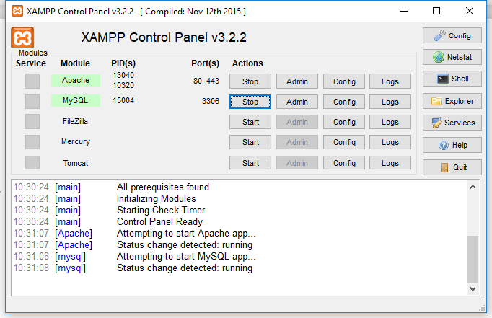
启动，如果遇到端口占用问题
参考下文：https://blog.csdn.net/qq_37221218/article/details/78071885

- 然后开启socket
参考下文https://blog.csdn.net/Forever1715/article/details/89300232

C:\xampp\php\php5ts.dll放入c盘windows下的system32下面，然后部署程序
将代码包解压，放在C:\xampp\htdocs下
代码包的修改
修改ip地址为本机ip
然后参考视频创建数据库进入phpmyadmin
’Realtime_Mysql\main\db\config.php’根据自己的数据库名修改数据库名

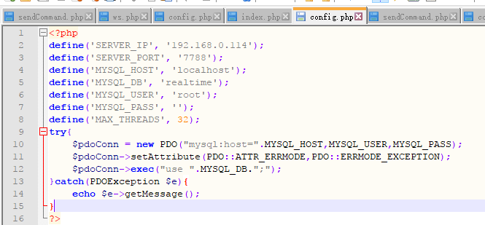

- 重新启动程序，然后正常访问程序
- http://localhost/Realtime_Mysql/ws.php
- http://localhost/Realtime_Mysql

